**รายงานการปฏิบัติราชการประจำเดือน ตุลาคม 2567**

**ประจำปีงบประมาณ พ.ศ.2568**

**ตรวจคนเข้าเมืองจังหวัดประจวบคีรีขันธ์**



**งานสืบสวนปราบปราม**

**1.วันที่ 15 ต.ค. 67 จับกุม** MR.JOHN GUNNAR **อายุ 49 ปี สัญชาตินอร์เวย์**

**- ในข้อหา “กระทำการอันเป็นขอทาน”**

**- สถานที่จับกุม บริเวณ หน้าร้านสะดวกซื้อเซเว่น สาขาหน้าปากซอยโรงแรมฮิลตัน ต.หัวหิน อ.หัวหิน**

**จ.ประจวบคีรีขันธ์**

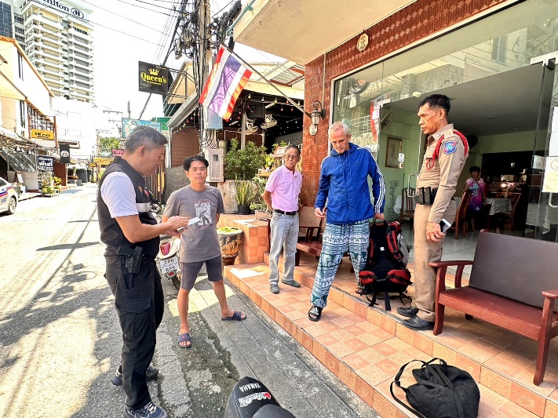 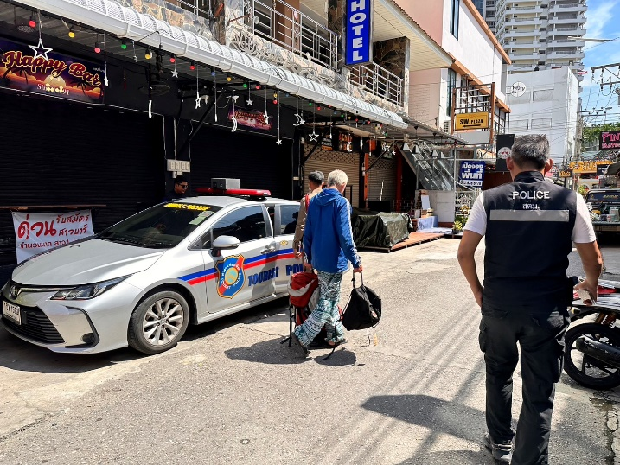

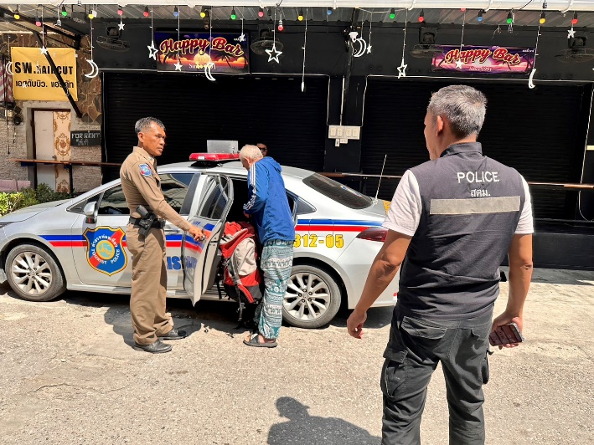 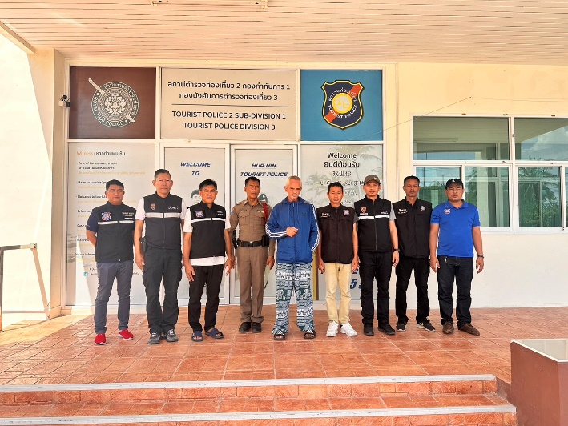

**2.วันที่ 17 ต.ค.67 จับกุมบุคคลต่างด้าวสัญชาติเมียนมา เพศหญิง 1 ราย นาง ยู ยู เท อายุ 42 ปี**

**- ในข้อหา “เป็นบุคคลต่างด้าวเดินทางเข้ามาและอยู่ในราชอาณาจักรโดยไม่ได้รับอนุญาต”**

**- สถานที่จับกุม บริเวณ ชั้นล่างอาคาร คอนโดเมษา ต.หัวหิน อ.หัวหิน จ.ประจวบคีรีขันธ์**

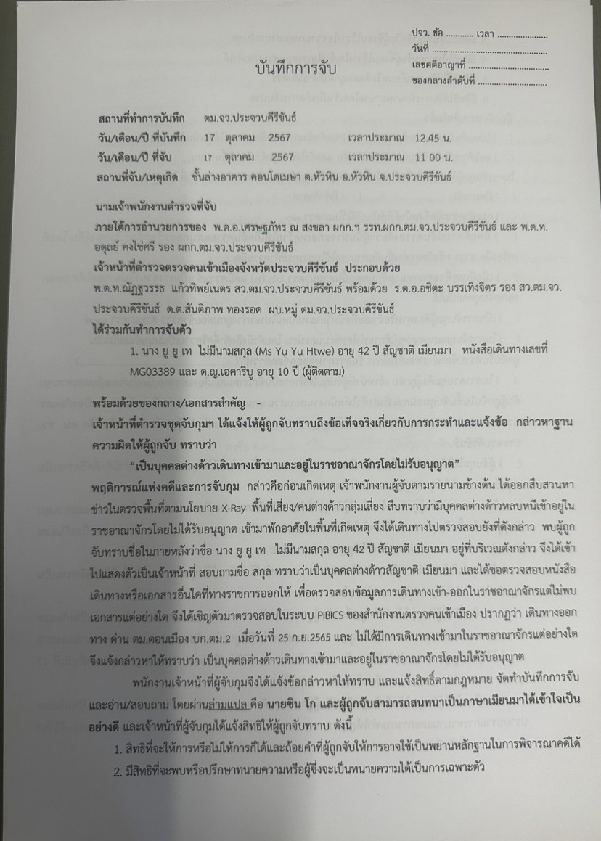

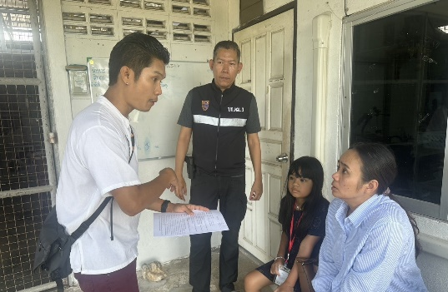

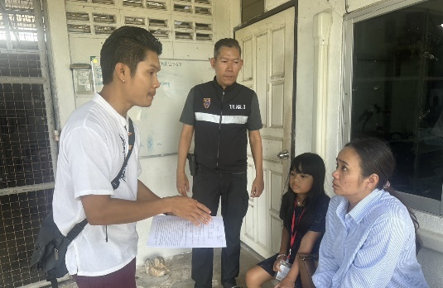

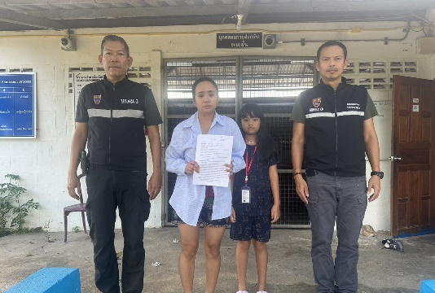

|  |  |  |  |
| --- | --- | --- | --- |
| **วันเดือนปี** | **ข้อมูลเชิงสถิติรายงานการปฏิบัติราชการประจำเดือน ประจำปีงบประมาณ พ.ศ.2567** | |  |
| **รายการ** | **จำนวน (คดี)** | **จำนวน (ผู้ต้องหา)** |
| **1-30 ต.ค. 67** | **1.ความผิดฐานหลบหนีเข้าเมือง** | **1** | **1** |
|  | **2.ความผิดฐานกระทำการอันเป็นขอทาน** | **1** | **1** |
|  | **3.ม.37** | **3** | **3** |
|  | **4.ม.38** | **2** | **2** |
|  | **รวม** | **7** | **7** |